Муниципальное бюджетное общеобразовательное учреждение
«Чамеровская средняя общеобразовательная школа»
171712. Тверская область, Весьегонский район, с. Чамерово, д. 127.
Тел/факс 48 (264) 3-44-39 E-mail: chamerovo-shkola@yandex.ru

Продуктовый набор для 1-4 классов на сумму 1*14*30=420 рублей

Состав продуктов:
- пакет манной крупы – 800г.
- чай в пакетиках – 25 п.
- геркулес – 1 кг.
- сгущенное молоко 380г.
- рожки 900г..
- сайра консервы – 250г.
- печенье фас. 200г.
- шоколад 20г.

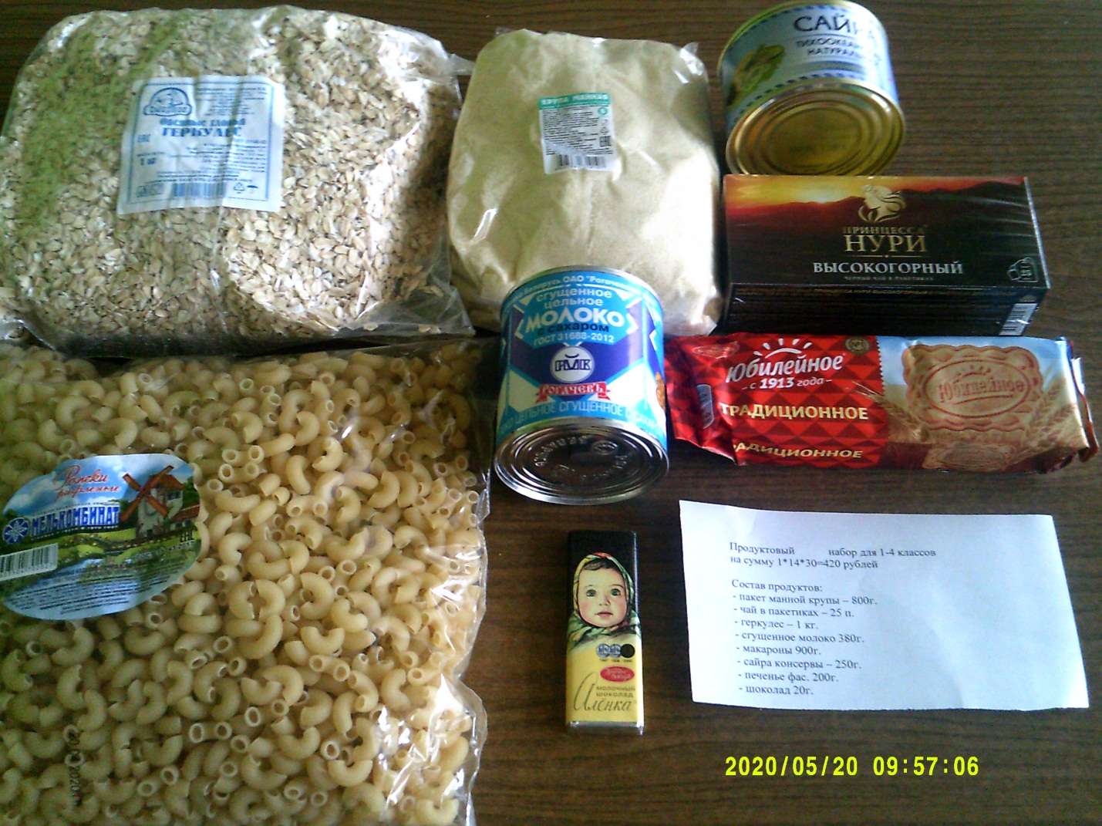

Муниципальное бюджетное общеобразовательное учреждение
«Чамеровская средняя общеобразовательная школа»
171712. Тверская область, Весьегонский район, с. Чамерово, д. 127.
Тел/факс 48 (264) 3-44-39 E-mail: chamerovo-shkola@yandex.ru

Продуктовый набор для детей, находящихся ТЖС на сумму 1*14*40=560 рублей
Состав продуктов:
- пакет гречневой крупы – 800г.
- чай в пакетиках – 25 п.
- молоко 3,2% 1л.
- пакет манной крупы – 800г.
- геркулес – 1 кг..
- сгущенное молоко 380г.
- рожки 900г.
- сайра консервы – 250г.
- печенье фас. 200г.
- шоколад 20г.
- сок 200г.

